報道関係者各位
2022年12月15日
あまた株式会社

大正浪漫蒸奇譚 / VRアクションアドベンチャーゲーム
『オノゴロ物語 ～The Tale of Onogoro～』
PlayStation®VR2版発売決定

あまた株式会社(本社：東京都新宿区、代表取締役 髙橋宏典、以下：あまた)は、VRアクションアドベンチャーゲーム『オノゴロ物語 ～The Tale of Onogoro～』のPS VR2版の発売を決定しました。また、PlayStation®VR版を今冬発売することを併せてお知らせいたします。

■PS VR2で『オノゴロ物語』が遊べるように！
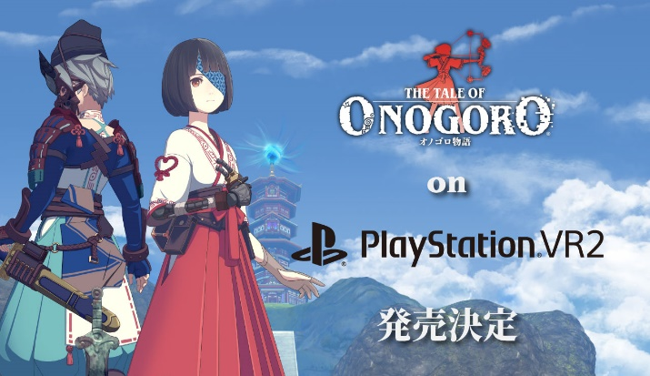
この度、『オノゴロ物語』はPS VR2に対応し、PS VR2版を2023年2月22日（予定）に発売することを決定しました。また、あわせてPS VR版を今冬に発売することを決定しました。なお、PS VR版は、PS VR2版へのアップグレードに対応予定です。

◆PS VR2版『オノゴロ物語』ゲーム概要
タイトル：オノゴロ物語 ～The Tale of Onogoro～
ジャンル：大正浪漫蒸奇譚 / VR アクションアドベンチャーゲーム
対応HMD：PS VR2
対応機種：PS5 ※PS VR2/PS VR2 Senseコントローラー必須
配信ストア(ダウンロード専用)：PlayStation™Store
プレイ人数：1 人
オンラインモード：非対応
レーティング：IARC 12+
価格：未定
発売日：2023年2月22日（予定）
その他：PS VR版からのアップグレード対応予定

◆PS VR版『オノゴロ物語』ゲーム概要
タイトル：オノゴロ物語 ～The Tale of Onogoro～
ジャンル：大正浪漫蒸奇譚 / VR アクションアドベンチャーゲーム
対応HMD：PS VR
対応機種：PS4、PS4 Pro ※PS VR必須/PS Moveモーションコントローラー対応
配信ストア(ダウンロード専用)：PlayStation™Store
プレイ人数：1 人
オンラインモード：非対応
レーティング：IARC 12+
価格：未定
発売日：今冬予定

◆『オノゴロ物語 ～The Tale of Onogoro～』とは
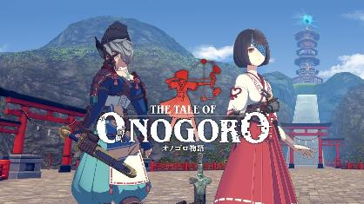
VRならではの体験性で話題を呼び、世界各国のゲームやVRイベントで数々の賞を受賞したVR脱出アドベンチャーゲーム『Last Labyrinth（ラストラビリンス）』。同作のプロデューサー/ディレクター髙橋宏典と開発チームが新たに手掛ける『オノゴロ物語 ～The Tale of Onogoro～』は、気の力と蒸気機関が融合した和風伝奇スチームパンクという独自の世界観で、フィールドに仕掛けられた謎解きや、巨大生物「カミ」との大迫力のバトルなど、プレイヤーと巫女「ハル」の、二人の冒険を描く、VRアクションアドベンチャーです。
2022 年 3 月 18 日より Meta Quest Store にて世界同時に配信を開始、9 月 28 日に Steam、10 月 20 日にPICO Store、12 月 9 日に Meta Rift Store にて配信開始しました。今後はPlayStation®VR / VR2での配信も予定しています。

■スクリーンショット
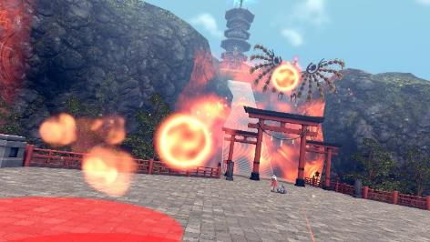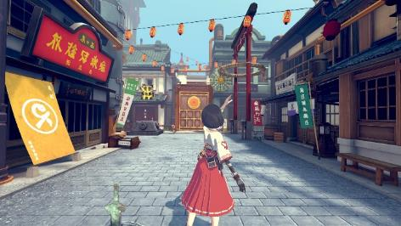

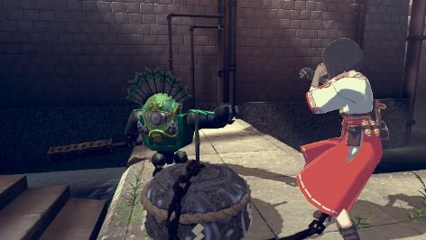
※画面はすべて開発中のものです。内容・仕様は製品版と異なる場合があります。

■『オノゴロ物語 ～The Tale of Onogoro～』ゲーム概要
タイトル：オノゴロ物語 ～The Tale of Onogoro～
ジャンル：大正浪漫蒸奇譚 / VRアクションアドベンチャーゲーム
対応HMD：
- Meta Quest Store：Meta Quest/ Quest 2/ Quest Pro、Oculus Rift/ Rift S
- Steam：Valve Index、VIVE、VIVE Pro/ Pro2、VIVE Cosmos/ Cosmos Elite、Meta Quest/ Quest 2/ Quest Pro、Oculus Rift/ Rift S、Windows Mixed Reality Immersive Headset各機種
- PICO Store：PICO Neo3 Pro/Pro Eye、PICO Neo3 Link、PICO 4
対応機種：上記HMD推奨PC相当
- Intel® Core i5 8400/ NVIDIA GeForce GTX 1060以上/ OS: Windows 10 (64bit) / メモリ：8GB
配信ストア(ダウンロード専用)：
- Meta Quest Store：https://www.oculus.com/experiences/quest/2302319493201737/
- Meta Rift Store：https://www.oculus.com/experiences/rift/3580549031956767/
- Steam：https://store.steampowered.com/app/2023880/_The_Tale_of_Onogoro/
- PICO Store
プレイ人数：1人
オンラインモード：非対応
レーティング：IARC 12+
価格：2,990円(税込)～ ※配信ストアにより異なります。
発売日：2022年3月18日
開発/配信：あまた株式会社
公式サイト： https://onogoro.info
著作権表記：ⓒ2022 AMATA K.K.

■あまた株式会社について

会社名：あまた株式会社
代表：代表取締役 髙橋宏典
所在地：〒169-0074 東京都新宿区北新宿1-4-1 アルマビル
設立：2008年6月25日
事業内容：ゲーム事業他
公式サイト： http://amata.co.jp/
あまた株式会社について：弊社は大手ゲーム会社のスマートフォンゲームの開発を多数手がけているゲーム開発会社です。ゲーム業界のキャリア20年以上のベテランゲーム開発者が多数在籍しており、その豊富な経験を生かしてゲームの企画、開発、運営を行っています。ゲーム開発を軸に、VRや映像、メディアなど、エンタテインメント領域における新規事業への取り組みも積極的に行っています。

©2022 Sony Interactive Entertainment Inc. “プレイステーション ファミリーマーク”、“PlayStation”、 “プレイステーション”、“PS5”、“PS4”は、株式会社ソニー・インタラクティブエンタテインメントの登録商標または商標です。
©2022 Valve Corporation. Steam 及び Steam ロゴは、米国及びまたはその他の国の Valve Corporation の商標及びまたは登録商標です。
その他の会社名、製品名、サービス名などは、各社の登録商標または商標です。

